Kebun Raya Bogor Teken Perjanjian Kerjasama dengan Universitas Muhammadiyah Prof. Dr. Hamka
Tanggal : 07-November-2019

Diposting Oleh: Mery Suzanna/KRB Foto: Fahmi

Dibaca Sebanyak: 1012 kali
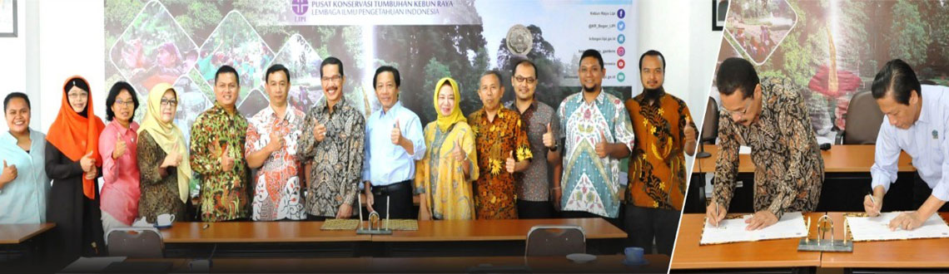
Pusat Penelitian Konservasi Tumbuhan dan Kebun Raya LIPI (P2KTKR-LIPI) melakukan penandatanganan perjanjian kerjasama dengan Universitas Muhammadiyah Prof. Dr. Hamka (UHAMKA) di Gedung Shorea, Kamis (7/11).
Perjanjian kerjasama ini terkait penelitian keberadaan Kebun Raya Bogor dengan masyarakat sekitar ditinjau dari aspek pemberdayaan ekonomi sosial dan budaya, pendidikan dan konservasi tumbuhan.
Kepala P2KTKR-LIPI Dr. R. Hendrian mengungkapkan, “Sebetulnya banyak sekali peluang kerjasama yang dapat di lakukan dengan LIPI yang penguatannya tidak hanya berbasis pada scientific saja, seperti pemberdayaan ekonomi sosial dan budaya masyarakat sekitar berupa pendampingan manajemen usaha kelompok masyarakat binaan, penyelenggaraan seminar dan pameran.”
Sementara itu, Ketua Program Studi Manajemen, Sekolah Pasca Sarjana, UHAMKA, Dr. Bambang Dwi Hartono, M.Si. menyambut baik kesepakatan kerjasama ini. Menurutnya, perlu adanya masukan dari masyarakat terhadap produk-produk yang di hasilkan Kebun Raya Bogor, oleh karena itu pihaknya akan membantu Kebun Raya Bogor dalam hal manajemen dan peningkatan jumlah kunjungan wisatawan melalui management development dan discovery aspect sekaligus membantu UKM dalam mengemas dan mempromosikan dan sekaligus memasarkan produknya di Garden Shop Kebun Raya.
Prof.Dr.Enny Sudarmonowati yang berkesempatan hadir dalam penandatanganan perjanjian kerjasama tersebut, mengungkapkan, “Kebun Raya Bogor memerlukan masukan dari masyarakat terkait pelayanan publik yang dilakukan, oleh karena itu diperlukan adanya kajian penelitian ekonomi sosial dan budaya terhadap masyarakat disekitar Kebun Raya Bogor” Ungkapnya.
Selanjutnya, penandatanganan perjanjian kerjasama tersebut akan ditindaklanjuti dengan mengadakan pertemuan khusus kedua belah pihak, yang bertujuan mengimplementasikan rencana kegiatan secara lebih mendetail dan sesegera mungkin. (Mery Suzanna/KRB).

